
UNIVERSIDADE ESTADUAL DO CEARÁ
CENTRO DE CIÊNCIAS DA SAÚDE
CURSO DE MESTRADO PROFISSIONAL EM GESTÃO EM SAÚDE

NOME COMPLETO DO AUTOR

TÍTULO DO TRABALHO

FORTALEZA - CEARÁ
20XX
NOME COMPLETO DO AUTOR

TÍTULO DO TRABALHO

Projeto apresentado ao Curso de Mestrado Profissional em Gestão em Saúde do Centro de Ciências da Saúde da Universidade Estadual do Ceará, como requisito parcial à obtenção do título de mestre em Gestão em Saúde. Área de Concentração: Gestão em Saúde Coletiva.

Orientadora: Drª Maria Raquel Rodrigues Carvalho.

FORTALEZA - CEARÁ
20XX
DEDICATÓRIA (opcional) (apagar)

Colocada em folha distinta logo após a folha de aprovação. É a homenagem prestada pelo autor. Deve ser redigitada em fonte ARIAL ou TIMES NEW ROMAN, tamanho da fonte 12, aparecer à direita, na parte inferior da folha, justificada, recuo 8 cm, espaçamento de 1,5 entrelinhas, a partir da margem esquerda para direita. A palavra DEDICATÓRIA não deve ser mencionada.

AGRADECIMENTOS (opcional) (apagar)

Colocado em folha distinta logo após a dedicatória, dirigidos àqueles que contribuíram de forma relevante à elaboração do trabalho evitando textos longos. A palavra AGRADECIMENTOS deve ser centralizada na parte superior da folha, em letras maiúsculas, negrito e sem pontuação. O texto deve ser redigido em ARIAL ou TIMES NEW ROMAN, sem parágrafos e/ou alíneas, justificado, tamanho da fonte 12, com espaçamento de 1,5 entrelinhas.

EPÍGRAFE (opcional) (apagar)

Citação apresentada em folha distinta, após os agradecimentos, relacionada com o tema apresentado no trabalho. Pode também constar nas folhas de abertura das seções primárias. Deve ser apresentada entre aspas, seguida da indicação de autoria entre parênteses, quando desconhecida inserir tal afirmação (Autoria desconhecida), disposta à direita e na metade inferior da folha. O texto deve ser redigido em fonte ARIAL ou TIMES NEW ROMAN, sem parágrafo, justificado, tamanho da fonte 12, com espaçamento de 1,5 entrelinhas. A palavra EPÍGRAFE não deve ser mencionada.

RESUMO

De acordo com a NBR 6028 (ABNT, 2003), é a apresentação concisa dos pontos relevantes de um texto, dando uma visão rápida e clara do conteúdo e das conclusões do trabalho, disposto antes das listas de ilustrações, abreviaturas, símbolos e o sumário. Para elaboração do resumo, devem-se seguir as seguintes orientações: 45 a) deve ser informativo, apresentando finalidades, metodologia, resultados e conclusões; b) composto de uma sequência de frases concisas, afirmativas e não de enumeração de tópicos; c) usar o verbo na voz ativa e na 3ª pessoa do singular; d) em trabalhos acadêmicos (teses, dissertações e outros) deve conter de 150 a 500 palavras; e) a primeira frase do resumo deve ser significativa e expressar o tema principal do trabalho; f) deve ser evitado o uso de frases negativas, símbolos e fórmulas que não sejam de uso corrente, comentário pessoal, críticas ou julgamento de valor; e g) as palavras-chave devem figurar logo abaixo do resumo, antecedidas da expressão “Palavras-chave:” separadas e finalizadas por ponto; h) evitar expressões como “O presente trabalho...”, “O autor descreve...”. O texto do resumo deve ser seguido das palavras representativas do conteúdo do trabalho, palavras-chave e/ou descritores separadas entre si por ponto, sendo cada uma iniciada por letra maiúscula, de acordo com a NBR 6028 (ABNT, 2003). Para auxílio na escolha das palavras-chave e/ou descritores, sugere-se, utilizar o vocabulário controlado da Universidade de São Paulo (http://143.107.154.62/Vocab/Sibix652.dll/Assuntos) ou do thesaurus do Senado Federal brasileiro (http://legis.senado.gov.br/webthes/). A palavra RESUMO deve aparecer em letra maiúscula, negrito e centralizada na margem superior do trabalho sem pontuação. Todo o texto deve ser redigitado em fonte ARIAL ou TIMES NEW ROMAN, em um único parágrafo, justificado, tamanho da fonte 12, com espaçamento de 1,5 entrelinhas.

Palavras-chave: mínimo três, máximo cinco separadas por ponto.

ABSTRACT
LISTA DE FIGURAS
(em caso de cinco ou mais, e uma folha para cada tipo de lista)
Apagar as bordas após finalizar

Figura 1 – | Modelo................................................................................ | 15

LISTA DE TABELAS (em página diferente)

LISTA DE QUADROS (em página diferente)

LISTA DE ABREVIATURAS E SIGLAS
(em casos de dez ou mais, e por ordem alfabética)
(apagar bordas após finalizar)

UECE | Universidade Estadual do Ceará

SUMÁRIO

De acordo com a NBR 6027 (ABNT, 2012b), o sumário consiste na enumeração das principais divisões, seções e outras partes do trabalho, na mesma ordem em que a matéria se sucede no texto, acompanhado respectivamente pelo número da página. Caso o trabalho seja apresentado em mais de um volume, em cada um deve constar o seu sumário completo. A seção SUMÁRIO deve aparecer em letra maiúscula, negritada e centralizada na margem superior do trabalho sem pontuação. Todo o item deve ser digitado em ARIAL ou TIMES NEW ROMAN, justificado, em fonte tamanho 12, com espaçamento 1,5 entrelinhas (ver Figura 32). Observar o exemplo a seguir:

Apagar bordas após finalizar

1 | INTRODUÇÃO......................................................................................... | 16

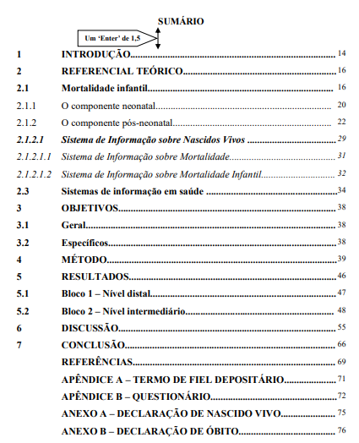
1 INTRODUÇÃO (todo o trabalho deve estar com o começo do parágrafo a 2cm, a paginação começa a partir da introdução, não contando apenas a capa)

  - Enunciação da pesquisadora (OPCIONAL)

Colocar sua aproximação com o tema!!! Por que o interesse pelo assunto? ... questão pessoal.

1.2 Contextualização do objeto (OBRIGATÓRIA)

Deve conter uma síntese do que será abordado no trabalho (apresentando conceitos; dados epidemiológicos; sempre do macro para o micro – ex: Internacional, Nacional, Regional, Local).
Suas questões norteadoras.
Justificativa (Por que acadêmico?).
Relevância do estudo (Para que?).
2 OBJETIVOS (responder as questões norteadoras do estudo)

2.1 Geral

Uma pesquisa exploratória apresenta verbos como: conhecer, descobrir, identificar, levantar.
Uma pesquisa descritiva é mais comum os verbos como: caracterizar, descrever, traçar.
Uma pesquisa explicativa vale-se de verbos como: analisar, avaliar, explicar.

2.2 Específicos (no trabalho para subalíneas, só é permitido usar a) b) c), não podendo usar nem pontos ou traços, e também começando a 2cm)

Definem as etapas do trabalho para que se alcance o objetivo geral.
- o primeiro objetivo específico deve ser exploratório;
- o segundo objetivo específico dever ser descritivo;
- o terceiro objetivo específico (se necessário) deve ser explicativo.
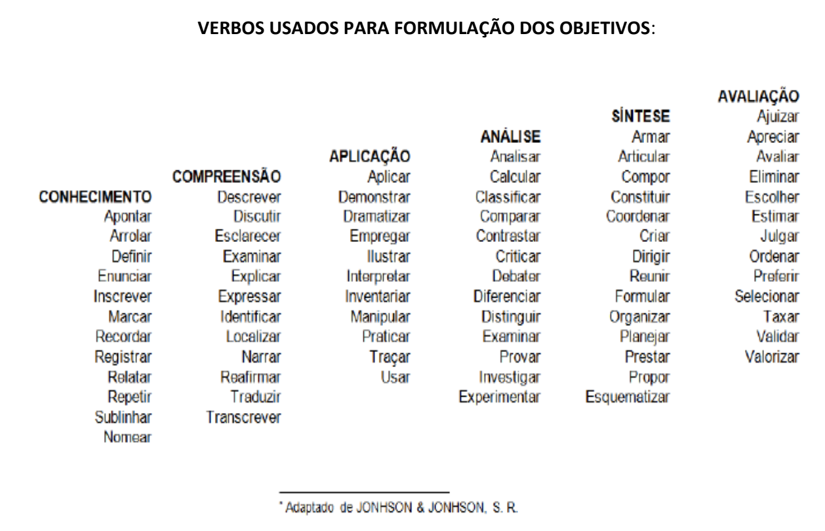

Uma boa dica para não repetir palavras:
https://www.sinonimos.com.br/
3 REFERENCIAL TEÓRICO

Nesse momento deve ser apresentado conceitos e informações importantes sobre o tema do estudo. Assim, tendo uma revisão aprofundada da literatura estudada.
4 METODOLOGIA (O projeto termina aqui!!!)

4.1 Tipo e natureza do estudo
4.2 Cenário do estudo
4.3 Participantes
4.4 Instrumentos e técnicas de coleta
4.5 Análise dos dados
4.6 Questões éticas

*Caso seja um projeto de uma Revisão Integrativa os tópicos (4.1 a 4.9) podem ser modificado, podendo ser apresentados os 6 passos da revisão:

4.1 Tipo e natureza do estudo
4.2 Definição da pergunta da revisão
4.3 Busca e selação dos estudos primários
4.4 Extração de dados dos estudos primários
4.5 Avaliação crítica dos estudos primários
4.6 Síntese dos resultados da revisão
4.7 Apresentação da revisão

5 CONSIDERAÇÕES FINAIS

Parte final do texto que apresenta conclusões correspondentes aos objetivos ou hipóteses. É a síntese dos resultados do trabalho. Inicia em folha distinta, constituindo seção primária e com a palavra CONCLUSÃO em letras maiúsculas, negritada e alinhada a esquerda.
REFERÊNCIAS
(referências, apêndices e anexos, ficam sem numeração e centralizados, mas negritados. As referências devem estar em espaçamento simples, fonte 12, e alinhados a esquerda)

OLHAR NO GUIA DE NORMALIZAÇÃO DA UECE
Link:
http://www.uece.br/biblioteca/wp-content/uploads/sites/27/2020/03/GUIA-UECE-2020-FINAL.pdf

(exemplo de referências, ordem alfabetica e espaçamento simples, alinhadas a esquerda. Reparem que tem ref de livros, artigos, etc)

ABREU, C. V.; CARVALHO-FREITAS, M. N. Seleção por competências: a percepção dos profissionais de RH sobre o método de seleção por competências. Pesquisas e Práticas Psicossociais, São João del-Rei, v. 3, n. 2, p. 225-234, mar. 2009.

ANDRE, Adriana Maria; CIAMPONE, Maria Helena Trench; SANTELLE, Odete. Tendências de gerenciamento de unidades de saúde e de pessoas. Rev. Saúde Pública, São Paulo, v. 47, n. 1, p. 158-163, fev. 2013.

BARDIN, Laurence. Análise de Conteúdo. Lisboa: Edições 70, 1977.

BAUMAN, Zigmunt. Modernidade Líquida. Rio de Janeiro: Zahar, 2004.

BRASIL, Ministério da Saúde do. Programa Nacional de Humanização da Assistência Hospitalar. Brasília: Editora MS, 2001.

CARRETA, Marcelo La. Como fazer jogos de tabuleiro: manual prático. Curitiba: Appris, 2018.

CEARÁ (Estado). Observatório de Recursos Humanos em Saúde. Em busca do humano: avaliação do HUMANIZA SUS em ações municipais de saúde em Fortaleza - Relatório final. Fortaleza: SESA, 2007.

CRUZ, Marli Marques. Concepção de saúde-doença e o cuidado em saúde. Rio de Janeiro: FIOCRUZ, 2018. Disponível em: http://www5.ensp.fiocruz.br/biblioteca/dados/txt_14423743.pdf. Acesso em: 19 out. 2018.

DARREN, A. D. W. et al. AHRQ health literacy universal precautions toolkit. Rockville: AHRQ, 2015. Disponível em: https://www.ahrq.gov/sites/default/files/wysiwyg/professionals/quality-patient-safety/quality-resources/tools/literacy-toolkit/healthlittoolkit2.pdf. Acesso em: 19 out. 2018.

DELUIZ, Neise. Qualificação, competências e certificação: visão do mundo do trabalho. Formação, Brasília, v. 1, n. 2, p. 5-16, maio 2001.

DESSLER, Gary. Administração de recursos humanos. 2. ed. São Paulo: Prentice Hall, 2003.
FAISSAL, R. et al. Atração e seleção de pessoas. Rio de Janeiro: Editora FGV, 2009.

GIRARDI, Dante. Da seção de pessoal a gestão estratégica de pessoas: consultoria interna de recursos humanos. Florianópolis: Pandion, 2008.

SANTOS, J. G. W. et al. Administração de recursos humanos em saúde e humanização: o viés hermenêutico. Rev. Pan-Amaz Saude, [s. l.], v. 2, n. 3, p. 51-58, out. 2011.

SAUAIA, A. C. A. Jogos de Empresas: tecnologia e aplicação. 1995. 100 f. Dissertação (Mestrado em Controladoria e Contabilidade) – Faculdade de Economia, Administração e contabilidade, Departamento de Administração, Universidade de São Paulo, São Paulo, 1989.

SERAFIM, Sheila da Silva; OLIVEIRA, Murilo Alvarenga; MOTTA, Gustavo da Silva. Jogos de empresas e método do caso: contribuições ao processo de ensino e aprendizagem em administração. RAEP Administração: Ensino & Pesquisa, Rio de Janeiro, v. 14, n. 4, p. 677-705, abr. 2013.

SOARES, Magda. Letramento e escolarização. In: RIBEIRO, Vera Massagão (Org.). Letramento no Brasil: reflexões a partir do INAF 2001. 2. ed. São Paulo: Global, 2004. cap. 3, p. 34-52.

SOBRAL, Jacqueline. Jogando por uma vaga. [S. l.]: Revista Melhor, 2017. Disponível em: https://revistamelhor.com.br/jogando-por-uma-vaga/. Acesso em: 30 jun. 2019.

SOUZA, A. V.; CHAGAS, F. A.; SILVA, C. E. Jogos de empresas como ferramenta de treinamento e desenvolvimento. Revista Brasileira de Administração Cientifica, Aquidaba, v. 2, n. 2, p. 5-23, fev. 2011. Disponível em: http://www.arvore.org.br/seer/index.php/rbadm/article/view/ESS2179-684X.2011.002.0001. Acesso em: 30 set. 2019.

VIEIRA, Mônica. Dicionário da educação profissional em saúde. Rio de Janeiro: FIOCRUZ, 2009.

EXEMPLO DE COMO INSERIR FIGURAS, QUADROS, TABELAS E GRÁFICOS NO TEXTO

*O título sempre deve estar centralizado e negrito, 12. A fonte deve estar em tamanho 10.
*Lembrem de respeitar o seu gênero do autor e do objeto. Elaborado ou elaborada. Autor ou autora.
*o quadro tem todas as bordas fechadas e a tabela tem as laterais abertas. No que diz respeito ao conteúdo, a tabela trabalha com dados quantitativos (números, valores, porcentagens, estatísticas) e o quadro traz dados qualitativos (ideias, informações, resumos, títulos).
*Se o que se pretende apresentar é uma ordem de grandeza, uma variação, uma tendência, então a melhor escolha é um gráfico. Um bom gráfico omite os detalhes e ilustra de forma clara a mensagem que se pretende passar. Por outro lado, se os detalhes e/ou os valores são mesmo importantes, então uma tabela é a solução

Quadro 1 - Cronograma para envio da remessa SIH – Ano 2018
COMPETÊNCIA | ENVIO DA REMESSA DO SIH
Janeiro | 26/02/2018
Fevereiro | 26/03/2018
Março | 26/04/2018
Abril | 25/05/2018
Fonte: SCNES, 2010.

Figura 1 – Mapa do Piauí: Territórios de Desenvolvimento/ Regiões de Saúde
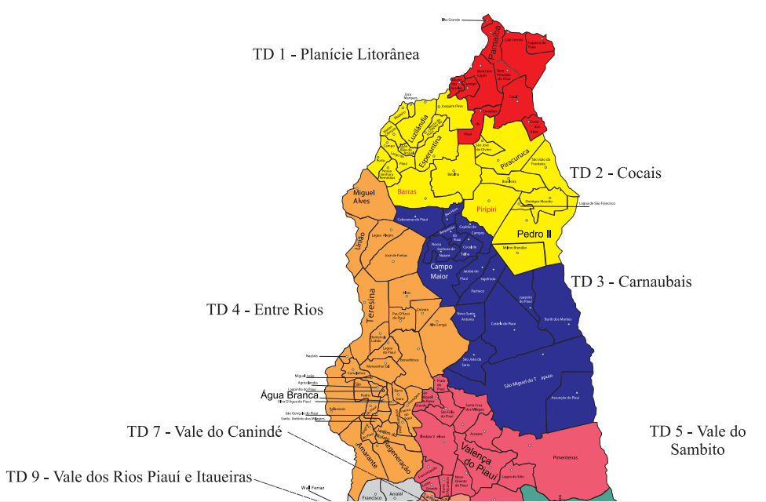
Fonte: Adaptada de SEPLAN, 2016.

Gráfico 1 - Série Histórica da utilização do SARGSUS com RAG Aprovado por Porte Populacional

Fonte: elaborado pelo autor.

Tabela 1 - Validação de aparência do vídeo educativo sobre doação de sangue, segundo os juízes. Juazeiro do Norte-Ceará, 2019
Validação | 1-DT | 2-D | 3-Nc/Nd | 4-C | 5-CT
- As imagens estão apropriadas para o público-alvo. | 0% | 0% | 18% | 27% | 55%
- As imagens são claras e transmitem facilidade de compreensão. | 0% | 0% | 9% | 18% | 73%
- As imagens estão adequadas no vídeo. | 0% | 9% | 18% | 9% | 64%
- As imagens utilizadas estão relacionados com enredo do vídeo e elucidam o conteúdo. | 0% | 9% | 0% | 18% | 73%
- As cores e formas das imagens estão adequadas para o tipo de material. | 0% | 18% | 0% | 18% | 64%
- As imagens retratam o cotidiano de doadores. | 0% | 9% | 0% | 27% | 64%
- A disposição do vídeo está em harmonia com o enredo. | 0% | 9% | 9% | 18% | 64%
- As imagens ajudam na exposição da temática e estão em uma sequência lógica. | 0% | 0% | 18% | 18% | 64%
- As imagens ajudam na mudança de comportamentos e atitudes do público alvo. | 0% | 9% | 18% | 27% | 45%
- As imagens são relevantes para compreensão do conteúdo pelo público-alvo. | 0% | 9% | 9% | 18% | 64%
① Discordo Totalmente ② Discordo ③ Não concordo/Nem discordo ④ Concordo ⑤ Concordo Totalmente

Fonte: elaborada pela autora.

EXEMPLO DE COMO INSERIR CITAÇÕES

(...) os instrumentos de planejamento da saúde – o Plano de Saúde e suas respectivas Programações Anuais e o Relatório de Gestão – devem orientar, no que se refere à politica de saúde, a elaboração dos instrumentos de planejamento de governo – Plano Plurianual – PPA, Lei de Diretrizes Orçamentárias – LDO e Lei Orçamentária Anual – LOA, definidos a partir do art. 165 da Constituição Federal – CF (BRASIL, 2016d, p. 77).

(Citação direta longa, quando tiver mais de 3 linhas, deve ser recuada no campo layout do word, a esquerda por 4cm, tamanho 10, justificada e espaçamento simples, não esqueça de referenciar)

Citações direta curta, quando tem até três linhas, devem ficar entre parênteses dentro do texto

De acordo com Fernando (2017, p. 3) “a função do programa é ensinar aos palestrantes como deve ser....”.

Ou: “a função do programa é ensinar aos palestrantes como deve ser....” (FERNANDO, 2017, p. 3).

Se a referência está dentro de parênteses, devem estar em CAIXA ALTA, se fora dos parênteses, caixa baixa. Não esqueçam o ano, e se possível, a página.

Ex: (BRASIL, 2016d, p. 77).
Ex: Brasil, 2017, p. 44

